Le déclin des abeilles accéléré par les pesticides
Le Monde.fr | 29.03.2012 à 19h07 • Mis à jour le 29.03.2012 à 21h45
Par Martine Valo
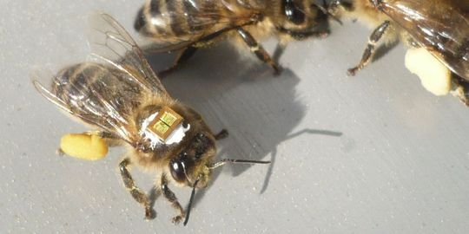
Plus la recherche scientifique avance, moins il devient possible de contester la nocivité des pesticides sur l'environnement. Pour son rôle d'éclaireuse en territoire de plus en plus miné, l'abeille a déjà fait l'objet de nombreux travaux.
Elle a droit cette fois à deux études publiées dans la revue Science du 29 mars, inédites par la technologie retenue et parce qu'elles ont l'une et l'autre opté pour des conditions réalistes plutôt que pour des expériences de laboratoire.
Toutes deux soulignent l'impact des néonicotinoïdes - la famille d'insecticides la plus répandue dans le monde - sur les pollinisateurs. Diffusés à travers le nectar et le pollen des fleurs cultivées comme le maïs et le colza, ces produits chimiques agissent sur le système nerveux central des insectes.
L'équipe française a placé avec de la colle à dent une minuscule puce de radio-identification (RFID) sur le thorax de 653 abeilles mellifères. Les chercheurs voulaient vérifier si, comme certains apiculteurs en avaient formulé l'hypothèse, leur sens de l'orientation pouvait être perturbé par l'un de ces pesticides, en l'occurrence le thiaméthoxam, que l'on trouve dans plusieurs produits : Cruiser, Flagship, Illium, Axoris.
Après avoir observé les sorties et les retours de leurs petites protégées individuellement grâce à un lecteur électronique, ils ont constaté que 10 % à 31 % de celles qui étaient intoxiquées se montraient incapables de rejoindre leur ruche. La perte de repères joue effectivement un rôle significatif dans le syndrome d'effondrement des colonies, même lorsque les butineuses n'ont absorbé que de faibles doses de ces pesticides. Loin de leur ruche, elles meurent trois fois plus que le taux normal.
UN BOURDON SAUVAGE QUI PERD L'APPÉTIT
Même si les scientifiques prennent soin de préciser que cette orientation perdue n'explique pas à elle seule le déclin catastrophique des abeilles, leurs conclusions ne risquent pas de passer inaperçues au ministère de l'agriculture.
Le gouvernement s'obstine en effet à autoriser le Cruiser, tandis que les apiculteurs et les défenseurs ne cessent d'en réclamer l'interdiction. Or l'étude a été dirigée par Mickaël Henry, biologiste à l'Institut national de la recherche agronomique (INRA) et Axel Decourtye, écologue pour le réseau des instituts des filières agricoles et végétales (ACTA). Des organismes de recherche publics, pas des officines écologistes.
La deuxième recherche menée en Ecosse s'intéresse au bourdon sauvage Bumbus terrestris, qui souffre, lui aussi, de déclin. Bien qu'il tienne un rôle essentiel dans la pollinisation des fraises, framboises, myrtilles et tomates, entre autres fruits, celui-ci a jusqu'à présent bénéficié de moins d'intérêt de la part des chercheurs.
Penelope Whitehorn et Dave Goulson, biologistes de l'université de Stirling, ont confronté des colonies de bourdons en développement à de l'imidaclopride, un autre néonicotinoïde présent dans le Gaucho, Coboy 350, Confidor, Provado, parmi d'autres.
Les doses utilisées étaient comparables à celles que butinent les bourdons. Au bout de six semaines, les chercheurs ont observé que les nids contaminés par le pesticide avaient pris 8 % à 12 % moins de poids que les colonies témoins, ils en déduisent que les insectes s'étaient moins nourris. Surtout, les nids avaient produit 85 % moins de reines. Ce qui peut signifier 85 % de nids en moins l'année suivante, rappellent les auteurs de l'étude.
Martine Valo

